NOMBRE Programa Word Y NÚMERO DE GUÍA 3
NOMBRE DE ESTUDIANTE: | CURSO: 5º
FECHA:
OBJETIVO DE APRENDIZAJE:
OA 05 Usar software para organizar y comunicar los resultados de investigaciones e intercambiar ideas con diferentes propósitos, mediante: programas de presentación para mostrar imágenes, diagramas y textos, entre otros; hojas de cálculo para elaborar tablas de doble entrada y elaborar gráficos de barra y línea, entre otros.
OBJETIVO DE LA CLASE:
Objetivo: Crear un documento simple en programa Word para aplicar herramientas del software a través de un ensayo.

Recordemos
Uno de los programas del computador se llama Word, el cual se utiliza para realizar diferentes tipos de documentos. Este programa dispone de diversas herramientas para facilitar el trabajo, como tipo de letra, tamaño de letra, negrita, cursiva, subrayado, texto alineado a la izquierda, centro o derecha; interlineado; orden alfabético; viñetas; numeración; entre muchas otras herramientas.
Actividad
Crear un documento en programa Word enfocado al Corona Virus 2019, en el documento debes describir
A-¿Qué es el COVID 19?
B-¿Cómo se contagia?
C-¿Cuál es su forma?
D-¿Cómo prevenir el contagio?
E-¿Quiénes son más vulnerables?
F-¿Dónde se inició el contagio?
Solo escritura, las imágenes las dejaremos para otra clase.

Para realizar este documento debes seguir las siguientes instrucciones:
1.- Abre el programa Word (así se ve en tu computador).
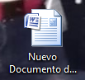
2.- En la barra de herramientas que se encuentra arriba, está el tipo de letra, utiliza letra Arial tamaño 11.
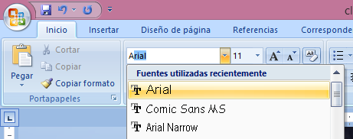
3.- Título subrayado y en negrita, además en el centro de la hoja.
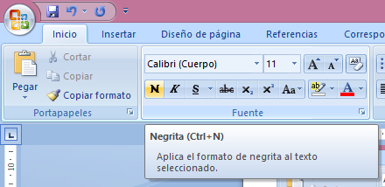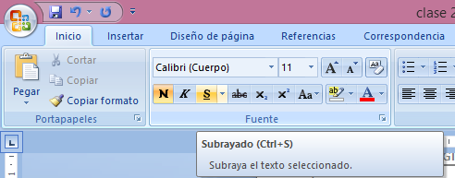
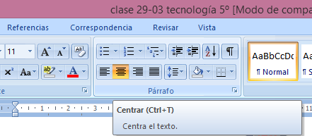
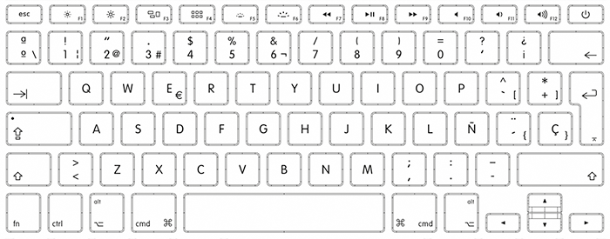
4.- Luego de escribir el título, presiona ENTER en tu teclado.

5.- Después vuelves a tu barra de herramienta, presiona texto justificar, para que tu texto se escriba de la do izquierdo a derecho.
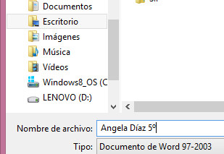
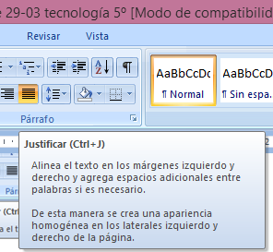
6.- Guarda el trabajo en Escritorio con tu nombre, apellido y curso.
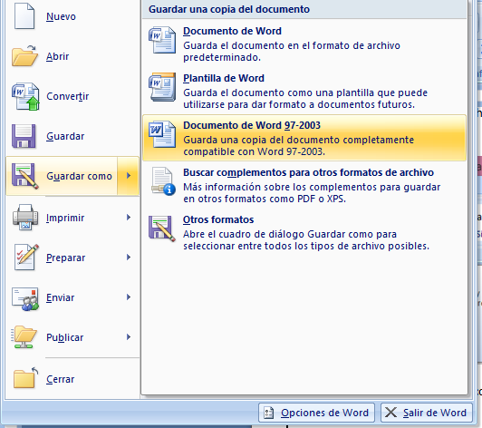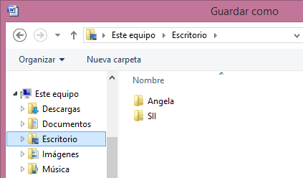

Lo envías a mi correo que aparece en la parte superior de estas hojas.

